RIKSDAGEN
CIVILUTSKOTTET

PROTOKOLL | UTSKOTTSSAMMANTRÄDE 2025/26:30
DATUM | 2026-06-04
TID | 9.30–9.40
NÄRVARANDE | Se bilaga 1

§ 1 | Justering av protokoll  Utskottet justerade protokoll 2025/26:29.
§ 2 | Krav på kommunala lantmäterimyndigheters ärendehanteringssystem (CU40)  Utskottet fortsatte beredningen av proposition 2025/26:257 och motion.  Utskottet justerade betänkande 2025/26:CU40.  C-ledamoten anmälde reservationer.
§ 3 | Riksrevisionens rapport om statens insatser för trygga bostadsaffärer (CU43)  Utskottet fortsatte beredningen av skrivelse 2025/26:225.  Utskottet justerade betänkande 2025/26:CU43.
§ 4 | Förslag till förordning om den 28:e ordningens bolagsregelverk ”EU Inc.” (CU44)  Utskottet fortsatte subsidiaritetsprövningen av COM(2026) 321.  Utskottet justerade utlåtande 2025/26:CU44.  S-, V- och MP-ledamöterna anmälde en reservation.
§ 5 | Sammanträdestid  Utskottet beslutade att sammanträdet tisdagen den 16 juni 2026 får pågå under arbetsplenum i kammaren.

§ 6 | EU-information  Utskottet beslutade att begära ytterligare information från regeringen om kommissionens förslag till förordning om ett 28:e bolagsrättsligt regelverk ”EU Inc.” COM(2026) 321.  S- och MP-ledamöterna anmälde specifika frågeställningar som de önskar information om (se bilaga 2).  Denna paragraf förklarades omedelbart justerad.
§ 7 | Nästa sammanträde  Nästa sammanträde äger rum tisdagen den 16 juni kl. 11.00.

Vid protokollet

Justeras den 16 juni 2026

Andreas Lennkvist Manriquez

CIVILUTSKOTTET | FÖRTECKNING ÖVER  LEDAMÖTER |  |  |  |  |  |  |  |  |  | Bilaga 1  till protokoll 2025/26:30
 |  | § 1–7
LEDAMÖTER |  | N | R | N | R | N | R | N | R | N |  | R | N | R | N | R
Andreas Lennkvist Manriquez (V), Ordförande |  | X
Mikael Eskilandersson (SD), Vice ordförande |  | X
Joakim Järrebring (S)
David Josefsson (M)
Leif Nysmed (S) |  | X
Roger Hedlund (SD) |  | X
Laila Naraghi (S) |  | X
Lars Beckman (M) |  | X
Denis Begic (S) |  | X
Rashid Farivar (SD)
Anna-Belle Strömberg (S) |  | X
Jennie Wernäng (M) |  | X
Larry Söder (KD) |  | X
Alireza Akhondi (C) |  | X
Björn Tidland (SD) |  | X
Amanda Palmstierna (MP) |  | X
Mats Persson (L) |  | X
SUPPLEANTER
Mats Hellhoff (SD)
Markus Kallifatides (S) |  | X
Ludvig Ceimertz (M) |  | X
Jessica Rodén (S)
Sara Gille (SD)
Adrian Magnusson (S)
Magnus Resare (M)
Johanna Haraldsson (S)
Patrik Jönsson (SD)
Johan Löfstrand (S)
Joanna Lewerentz (M)
Andreas Lennkvist Manriquez (V)
Dan Hovskär (KD)
Martina Johansson (C)
Patrik Karlson (L)
Ulrika Westerlund (MP)
Peter Ollén (M)
Andrea Andersson Tay (V)
Anne-Li Sjölund (C)
Camilla Rinaldo Miller (KD)
Magnus Oscarsson (KD)
Katarina Luhr (MP)
Gulan Avci (L)
Cecilia Rönn (L)
Birger Lahti (V)
Jan Riise (MP)
Angelica Lundberg (SD) |  | X
Rasmus Giertz (SD)
N = närvarande | X = ledamöter som deltagit i handläggningen
R = omröstning med rösträkning | O = ledamöter varit närvarande men inte deltagit

Bilaga 2 till protokoll 2025/26:30
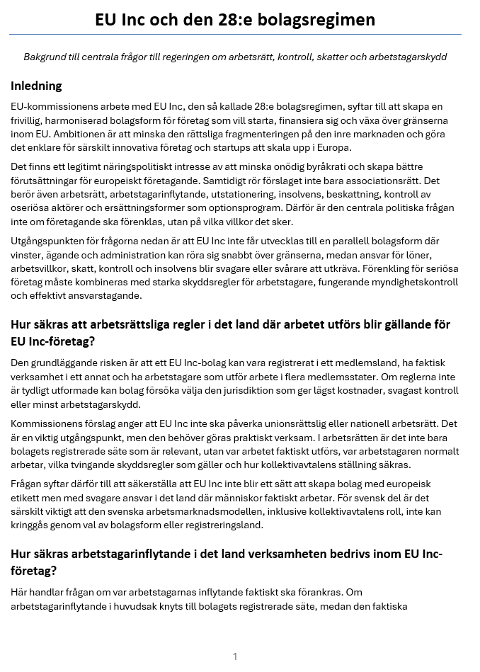
Anmälda frågeställningar från S-ledamöterna:

